SPECYFIKACJA ISTOTNYCH WARUNKÓW ZAMÓWIENIA
na realizację zadania
pn.
Dostawa i montaż urządzeń zabawowych na place rekreacyjne
w Gminie Bytnica

- Zamawiający:
Gmina Bytnica, 66-630 Bytnica 52

Tryb udzielenia zamówienia: przetarg nieograniczony.
Zgodnie z art. 39 ustawy z dnia 29 stycznia 2004 r. Prawo zamówień publicznych
(t. j. Dz. U. z 2010 roku Nr 113, poz. 759), zwanej dalej Pzp.

Opis przedmiotu zamówienia:
„Dostawa i montaż urządzeń zabawowych na place rekreacyjne w Gminie Bytnica”
CPV 37535200-9 - wyposażenie placów zabaw
Informacje ogólne.
Przedmiotem zamówienia jest dostawa wraz z montażem, we wskazanym przez Zamawiającego miejscu, fabrycznie nowych, urządzeń zabawowych w miejscowościach: Bytnica, Drzewica, Budachów, Gryżyna.
Dostarczone urządzenia zabawowe muszą być wykonane zgodnie z opisem zawartym w SIWZ.
Do każdego urządzenia i zestawu należy dołączyć instrukcję użytkowania, instrukcję konserwacji oraz opis montażu.
Urządzenia muszą być zaprojektowane i wykonane zgodnie z polskimi i europejskimi normami oraz posiadać certyfikaty zgodności PN-EN 1176 (1-7) i PN-EN 1177.
Montaż urządzeń w wyznaczonych miejscach należy wykonać z zachowaniem wymaganych stref bezpieczeństwa zgodnie z normą PN-EN-1176;

Transport urządzeń na miejsce montażu wskazane przez Zamawiającego na koszt Wykonawcy.

Wykonawca przedstawi świadectwa przeprowadzonej kontroli technicznej dostarczonych urządzeń zabawowych, poświadczone przez osobę posiadającą uprawnienia budowlane w specjalności konstrukcyjno-budowlanej zgodnie z ustawą prawo budowlane.

Wykonawca udzieli 36-miesięcznej gwarancji na dostarczone urządzenia (liczone od dnia podpisania protokołu końcowego).

Ponadto zaleca się dokonanie wizji terenu, na którym planuje się montaż urządzeń zabawowych na swoje ryzyko i koszt w celu zebrania niezbędnych informacji koniecznych do przygotowania i złożenia oferty.

Zadanie nr 1: Wyposażenie placów zabaw w miejscowości Bytnica
1. Przeplotnia prosta szt.-1
Elementy wchodzące w skład zestawu:
- cztery słupy nośne
- trzy słupy nośne pionowe
- belka pozioma
- drabinki sznurowe wiszące
- drabinki pionowe stałe

Słupy stanowiące konstrukcję nośną powinny być wykonane z drewna toczonego cylindrycznie z rdzeniem lub bezrdzeniowego, zaimpregnowane próżniowo- ciśnieniowo środkiem bezchromowym posiadającym stosowne atesty i aprobaty o średnicy od 10 do 14 cm, zakotwione w fundamencie betonowym za pomocą stalowych okuć kotwiących.
Zakończenia elementów łącznych (śrub i nakrętek) osłonięte plastykowymi korkami z zaślepkami.
Elementy metalowe drabinek pionowych powinny być wykonane ze stali węglowej konstrukcyjnej zabezpieczone antykorozyjnie farbami proszkowymi poliestrowymi.

Rysunek poglądowy nr 1

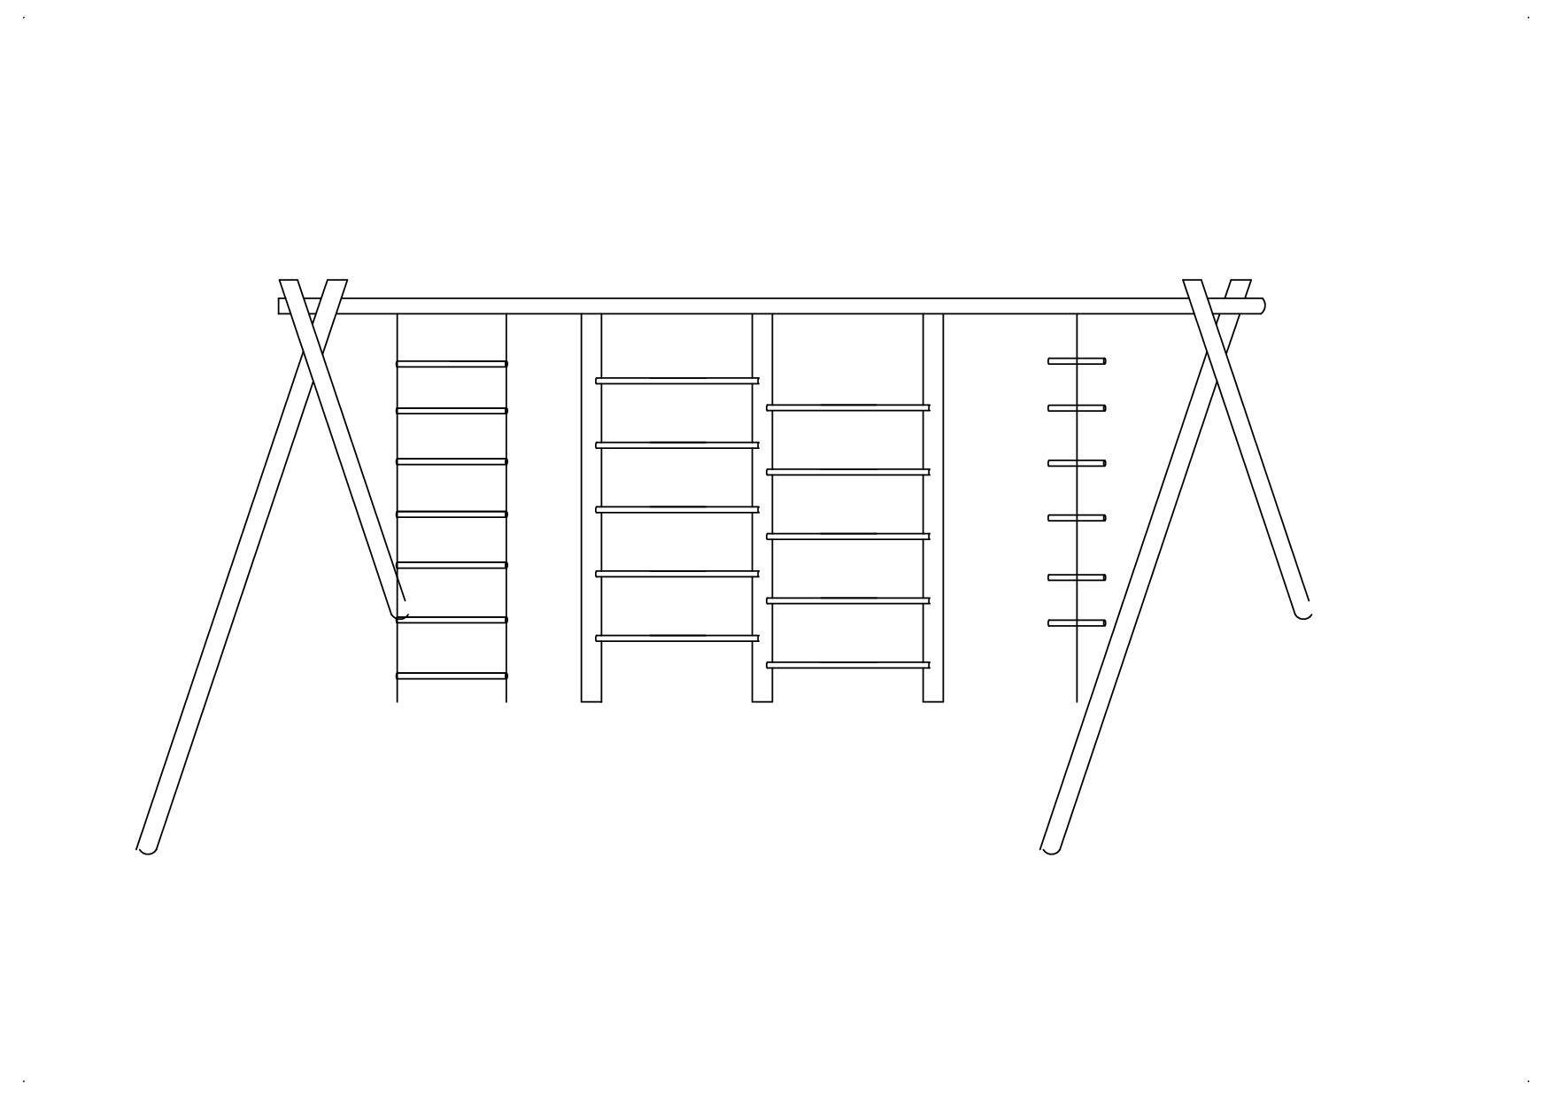
2. Karuzela bez siedziska szt.-1
Karuzela z obrotową platformą, wyposażona w barierki rurowe bez siedziska.
Konstrukcja platformy wykonana z kształtowników stalowych, z mechanizmem obrotowym ułożyskowionym.
Elementy metalowe powinny być zabezpieczone antykorozyjnie farbami proszkowymi poliestrowymi.
Powierzchnia podestu karuzeli z blachy aluminiowej ryflowanej.
Element stały karuzeli (trzpień) zakotwiony w stopie fundamentowej.

Rysunek poglądowy nr 2
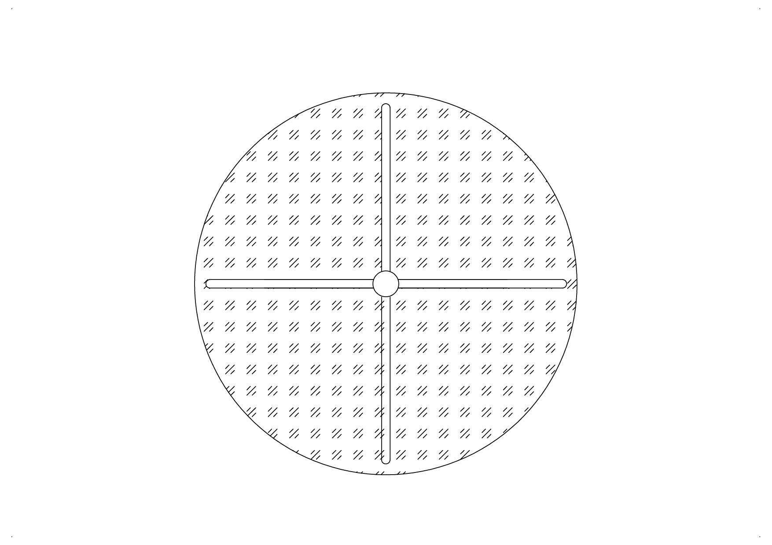
3. Karuzela z siedziskiem szt.-1
Karuzela z obrotową platformą, wyposażona w dwa siedziska po przeciwległych stronach z barierkami rurowymi.
Konstrukcja platformy wykonana z kształtowników stalowych, z mechanizmem obrotowym ułożyskowionym.
Elementy metalowe powinny być zabezpieczone antykorozyjnie farbami proszkowymi poliestrowymi.
Powierzchnia podestu karuzeli z blachy aluminiowej ryflowanej.
Element stały karuzeli (trzpień) zakotwiony w stopie fundamentowej.

Rysunek poglądowy nr 3
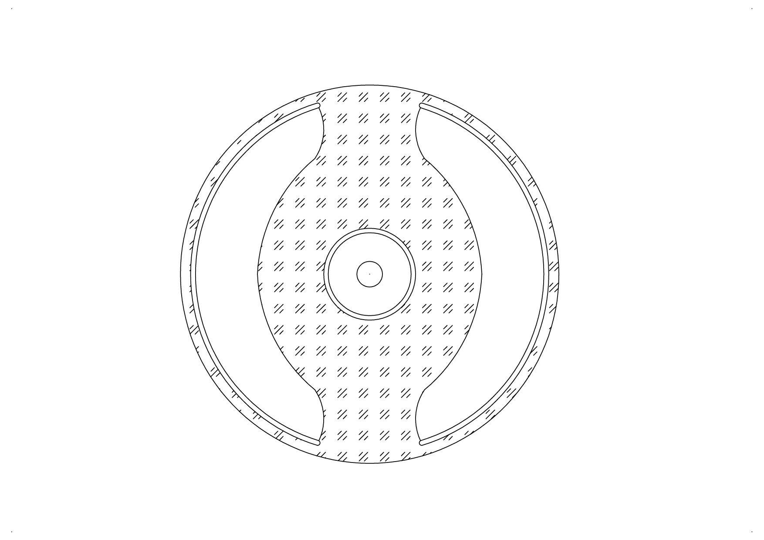
4. Bujak pojedynczy - sprężynowiec szt. -2
Zabawka osadzona na sprężynie malowanej proszkowo ze stelażem ze sklejki wodoodpornej lub HDPE wykonana z wyciętych kształtowo formatek w kształcie np. motoru lub innego pojazdu, zakotwiona w fundamencie betonowym. Wycięte elementy tworzące całość powinny być połączone za pomocą ocynkowanych złączek osłoniętych plastykowymi korkami.
Rysunek poglądowy nr 4
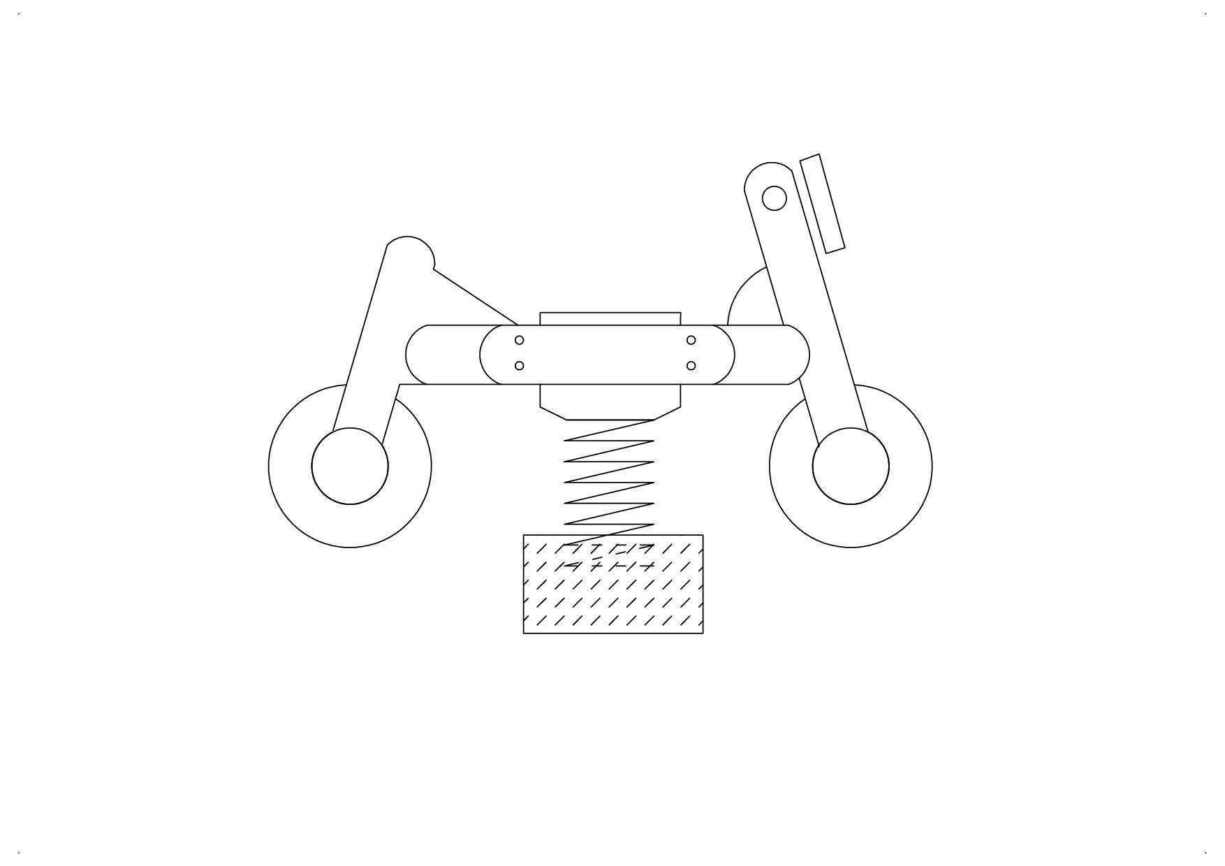
5. Huśtawka podwójna wagowa szt. – 1
Huśtawka wagowa podwójna mocowana na podstawie metalowej w gruncie na betonowym fundamencie wyposażona w ułożyskowiony mechanizm ruchowy.
Belka pozioma stanowiąca konstrukcję nośną powinna być wykonane z drewna toczonego cylindrycznie z rdzeniem lub bezrdzeniowego, zaimpregnowana próżniowo- ciśnieniowo środkiem bezchromowym posiadającym stosowne atesty i aprobaty o średnicy od 10 do 14 cm.
Siedziska huśtawki i stelaż rączek wykonany ze sklejki wodoodpornej lub HDPE. Na końcach belki gumowe odbojniki. Podstawa wykonana z rur stalowych pomalowanych proszkowo.

Rysunek poglądowy nr 5
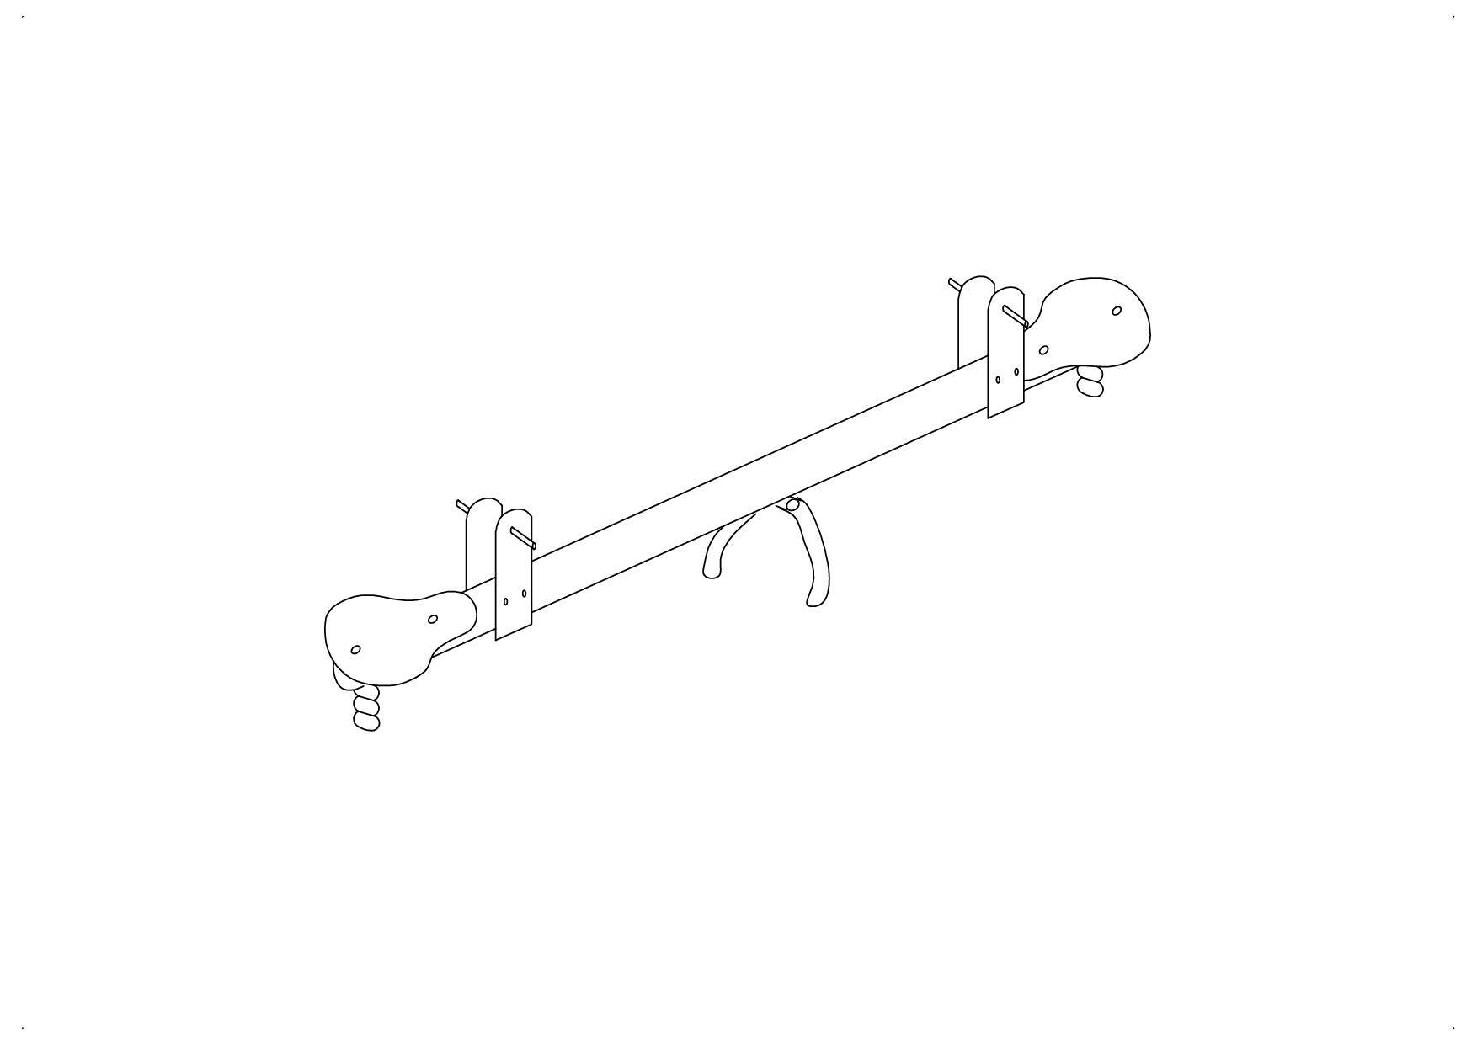
Zadanie nr 2: Wyposażenie placu zabaw w miejscowości Drzewica
1. Zestaw zabawowy szt.-1
Elementy wchodzące w skład zestawu:
- podest niski
- poręcze pionowe,
- wejście talerzowe niskie,
- ścianka z grą np. kółko krzyżyk,
- schodki wewnętrzne z poręczami,
- wieża z dachem czterospadowym,
- wejście talerzowe,
- zjeżdżalnia rurowa,
- łącznik rurowy,
- podest,
- zjeżdżalnia falowa,
- wejście talerzowe,
- ścianka płotek

Słupy stanowiące konstrukcję nośną powinny być wykonane z drewna toczonego cylindrycznie z rdzeniem lub bezrdzeniowe, zaimpregnowane próżniowo- ciśnieniowo środkiem bezchromowym posiadającym stosowne atesty i aprobaty o średnicy od 10 do 14 cm, zakotwione w fundamencie betonowym za pomocą stalowych okuć kotwiących.
Elementy metalowe powinny być zabezpieczone antykorozyjnie farbami proszkowymi poliestrowymi.
Elementy łączne (śrub i nakrętek) powinny być osłonięte plastykowymi korkami z zaślepkami.

Rysunek poglądowy nr 6
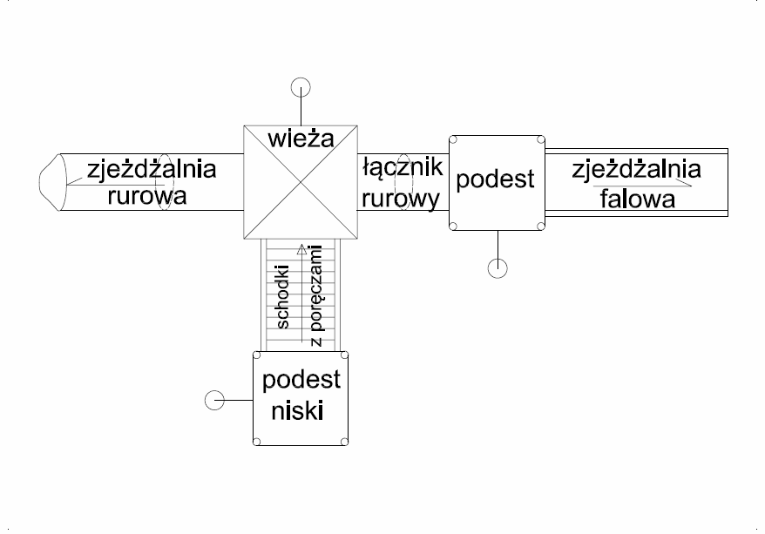
2. Huśtawka podwójna wahadłowa z siedziskiem plastykowym szt.-1
Elementy wchodzące w skład zestawy:
- cztery słupy nośne,
- belka pozioma,
- siedziska plastykowe,

Słupy stanowiące konstrukcję nośną powinny być wykonane z drewna toczonego cylindrycznie z rdzeniem lub bezrdzeniowe, zaimpregnowane próżniowo- ciśnieniowo środkiem bezchromowym posiadającym stosowne atesty i aprobaty o średnicy od 10 do 14 cm, zakotwione w fundamencie betonowym za pomocą stalowych okuć kotwiących.
Zakończenia elementów łącznych (śrub i nakrętek) osłonięte plastykowymi korkami z zaślepkami.
Siedziska gumowe w tym jedno „koszyk” z zapięciem. Łańcuchy zawiesia siedzisk i elementy złączne ocynkowane.

Rysunek poglądowy nr 7
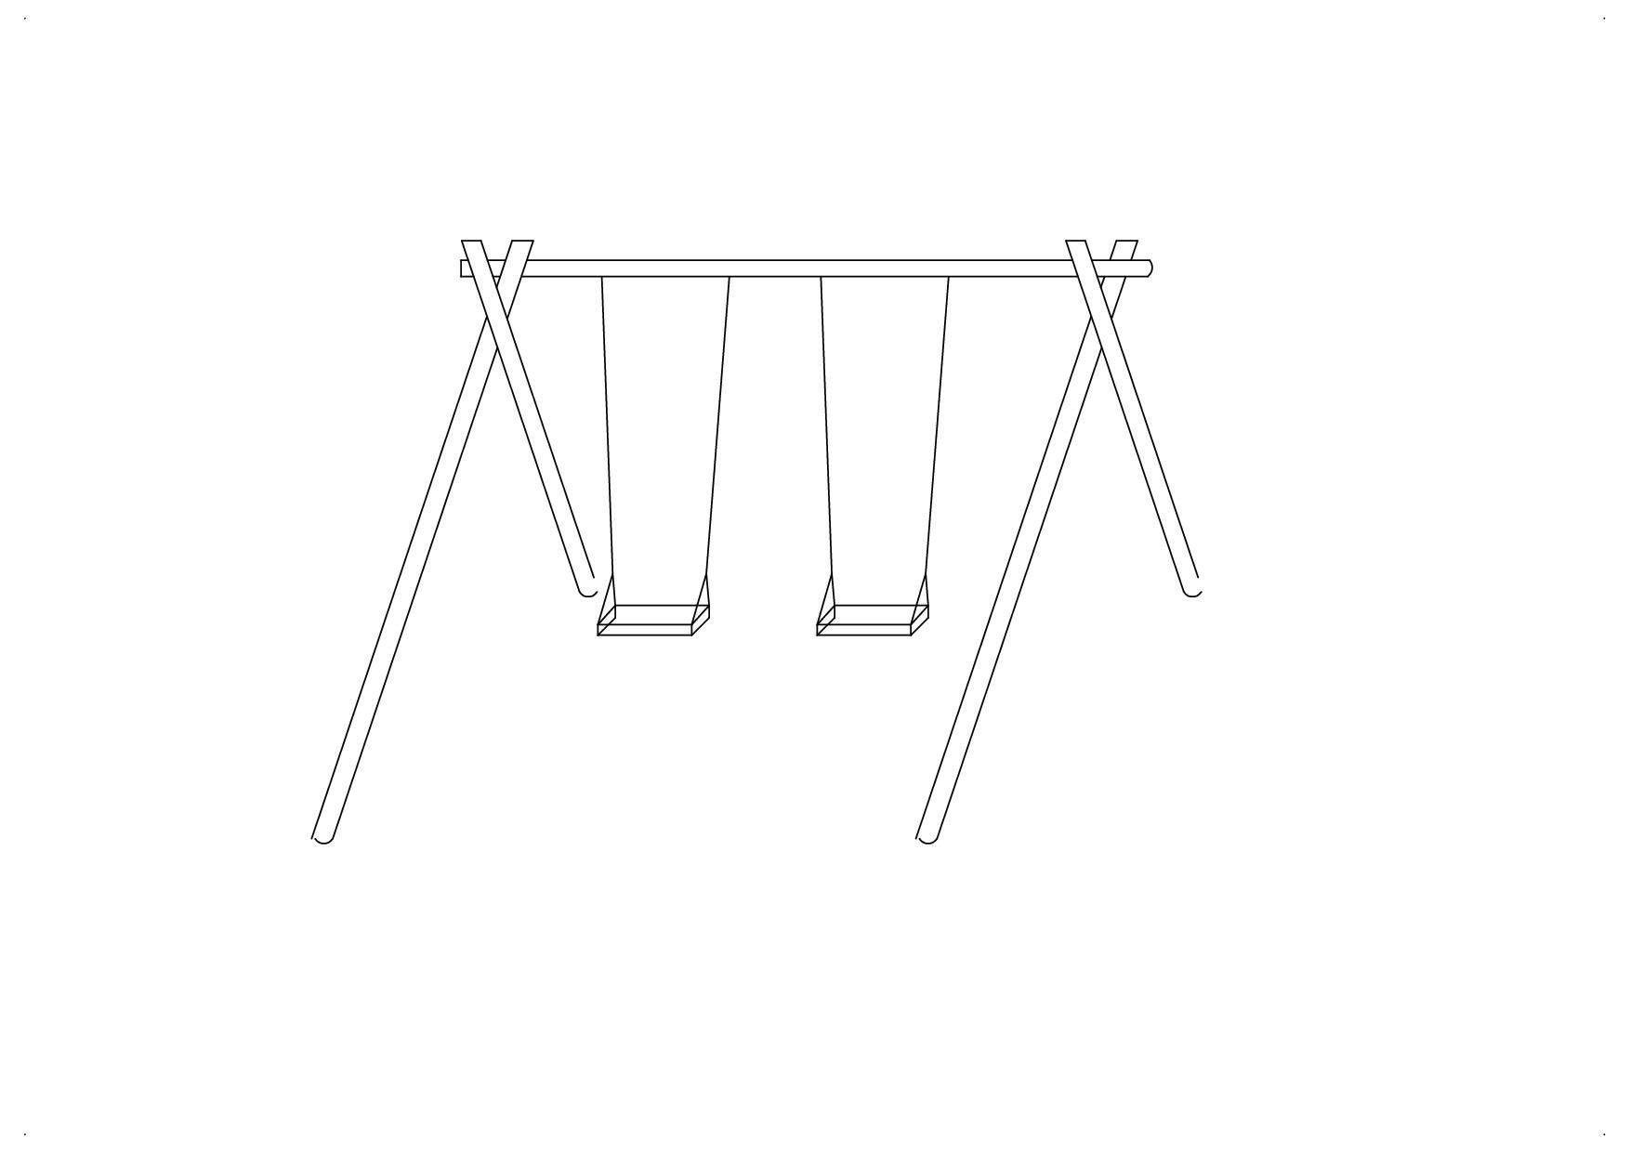
Zadanie nr 3: Wyposażenie placu zabaw w miejscowości Budachów
1. Zestaw zabawowy szt.-1
Elementy wchodzące w skład zestawu:
- wieża z dachem dwuspadowym,
- konstrukcja z liną do wspinania,
- zjeżdżalnia,
- huśtawka podwójna,
- most wiszący na łańcuchach,
- wieża z dachem dwuspadowym,
- zjeżdżalnia mniejsza,
- trap wejściowy skośny 1,8-2,2 m,
- podest skośny 1,8-2,2 m do wieży dużej,
- wieża duża z dachem czterospadowym,
- zjeżdżalnia duża,
- kratownica,
- siedziska plastykowe,

Słupy stanowiące konstrukcję nośną powinny być wykonane z drewna toczonego cylindrycznie z rdzeniem lub bezrdzeniowego, zaimpregnowane próżniowo- ciśnieniowo środkiem bezchromowym posiadającym stosowne atesty i aprobaty o średnicy od 10 do 14 cm, zakotwione w fundamencie betonowym za pomocą stalowych okuć kotwiących.
Elementy metalowe powinny być zabezpieczone antykorozyjnie farbami proszkowymi poliestrowymi.
Zakończenia elementów łącznych (śrub i nakrętek) osłonięte plastykowymi korkami z zaślepkami.
Siedziska gumowe w tym jedno „koszyk” z zapięciem. Łańcuchy zawiesia siedzisk i elementy złączne ocynkowane.

Rysunek poglądowy nr 8
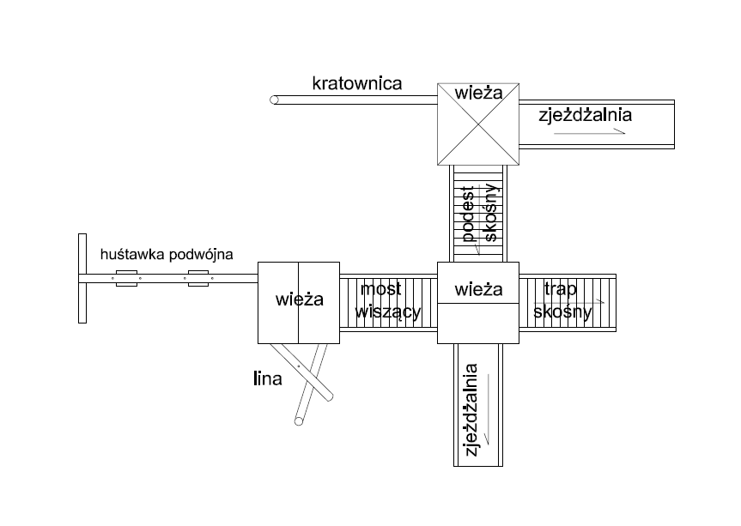

2. Huśtawka podwójna wagowa „ważka” szt. – 2

Huśtawka wagowa podwójna mocowana na podstawie metalowej w gruncie na betonowym fundamencie wyposażona w ułożyskowiony mechanizm ruchowy.
Belka pozioma stanowiąca konstrukcję nośną powinna być wykonane z drewna toczonego cylindrycznie z rdzeniem lub bezrdzeniowego, zaimpregnowana próżniowo- ciśnieniowo środkiem bezchromowym posiadającym stosowne atesty i aprobaty o średnicy od 10 do 14 cm.
Siedziska huśtawki i stelaż rączek wykonany ze sklejki wodoodpornej lub HDPE. Na końcach belki gumowe odbojniki. Podstawa wykonana z rur stalowych pomalowanych proszkowo.

Rysunek poglądowy nr 9
3. Bujak pojedynczy - sprężynowiec szt. -3
Zabawka osadzona na sprężynie malowanej proszkowo ze stelażem ze sklejki wodoodpornej lub HDPE wykonana z wyciętych kształtowo formatek w kształcie np. zwierząt lub postaci z bajek, zakotwiona w fundamencie betonowym. Wycięte elementy tworzące całość powinny być połączone za pomocą ocynkowanych złączek osłoniętych plastykowymi korkami.
Rysunek poglądowy nr 10
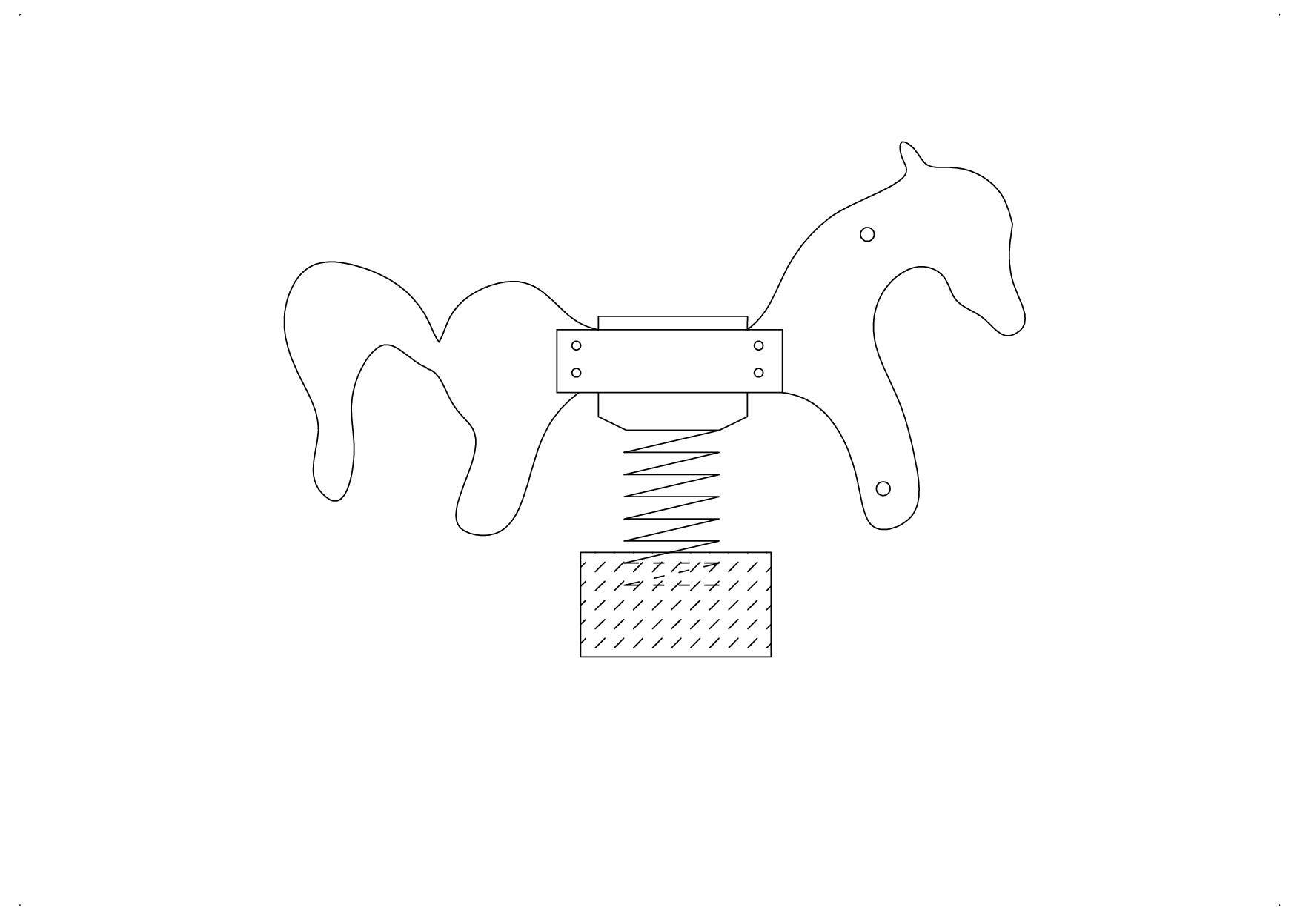
Zadanie nr 4: Wyposażenie placu zabaw w miejscowości Gryżyna
1. Zestaw zabawowy szt.-1
Elementy wchodzące w skład zestawu:
- wieża z daszkiem dwuspadowym,
- huśtawka pojedyncza z drabinką dwustronną (połączona z wieżą)
- schody z poręczami (wejście na wieżę),
- podest na palach (połączony z wieżą)
- zjeżdżalnia (przy podeście)
- wejście po oponach (przy podeście),
- drabina pozioma – skośna (przy podeście),

Słupy stanowiące konstrukcję nośną powinny być wykonane z drewna toczonego cylindrycznie z rdzeniem lub bezrdzeniowego, zaimpregnowane próżniowo- ciśnieniowo środkiem bezchromowym posiadającym stosowne atesty i aprobaty o średnicy od 10 do 14 cm, zakotwione w fundamencie betonowym za pomocą stalowych okuć kotwiących.
Dach dwuspadowy z koloryzowanych płyt polietylenowych lub półwałków z drewna impregnowanego próżniowo- ciśnieniowo.
Zabezpieczenia i ścianki wykonane ze sklejki wodoodpornej koloryzowanej lub półwałków z drewna impregnowanego próżniowo- ciśnieniowo.
Ślizgi zjeżdżalni powinny być wykonane ze stali nierdzewnej lub tworzywa sztucznego.
Wszystkie elementy metalowe powinny być wykonane ze stali węglowej konstrukcyjnej (drabinki, poręcze, uchwyty, okucia, bariery) zabezpieczone antykorozyjnie farbami proszkowymi poliestrowymi.
Zakończenia elementów łącznych (śrub i nakrętek) osłonięte plastykowymi korkami z zaślepkami.
Rysunek poglądowy nr 11
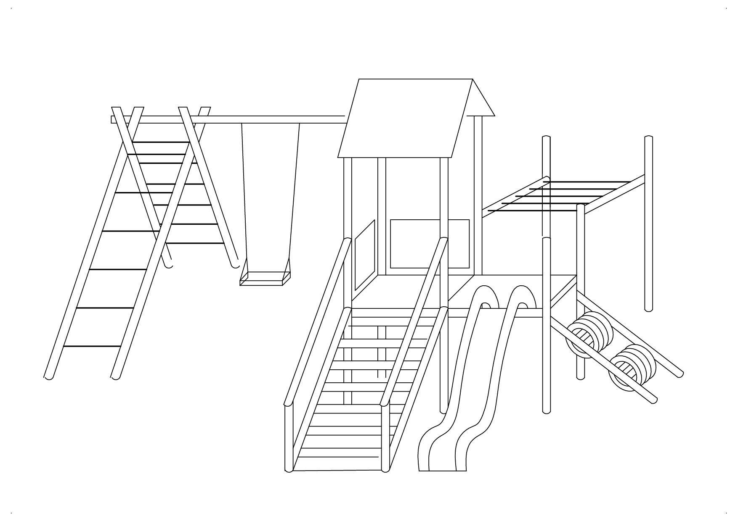
2. Huśtawka podwójna wahadłowa z siedziskiem plastykowym szt.-1
Elementy wchodzące w skład zestawy:
- słupy nośne
- belka pozioma
- siedziska plastykowe,

Słupy stanowiące konstrukcję nośną powinny być wykonane z drewna toczonego cylindrycznie z rdzeniem lub bezrdzeniowego, zaimpregnowane próżniowo- ciśnieniowo środkiem bezchromowym posiadającym stosowne atesty i aprobaty o średnicy od 10 do 14 cm, zakotwione w fundamencie betonowym za pomocą stalowych okuć kotwiących.
Zakończenia elementów łącznych (śrub i nakrętek) osłonięte plastykowymi korkami z zaślepkami.
Siedziska gumowe w tym jedno „koszyk” z zapięciem. Łańcuchy zawiesia siedzisk i elementy złączne ocynkowane.

Rysunek poglądowy nr 12

3. Bujak podwójny - sprężynowiec szt.-1
Bujak podwójny na sprężynie wyposażony w dwa siedziska i stelaż rączek wykonany ze sklejki wodoodpornej lub HDPE. Belka nośna wykonana z drewna klejonego, na końcach belki gumowe odbojniki amortyzujące.
Elementy drewniane powinny być zabezpieczone przed szkodliwym działaniem warunków atmosferycznych poprzez impregnację środkami na bazie naturalnych surowców posiadających stosowne atesty i aprobaty.
Zakończenia elementów łącznych (śrub i nakrętek) osłonięte plastykowymi korkami z zaślepkami.
Rysunek poglądowy nr 13

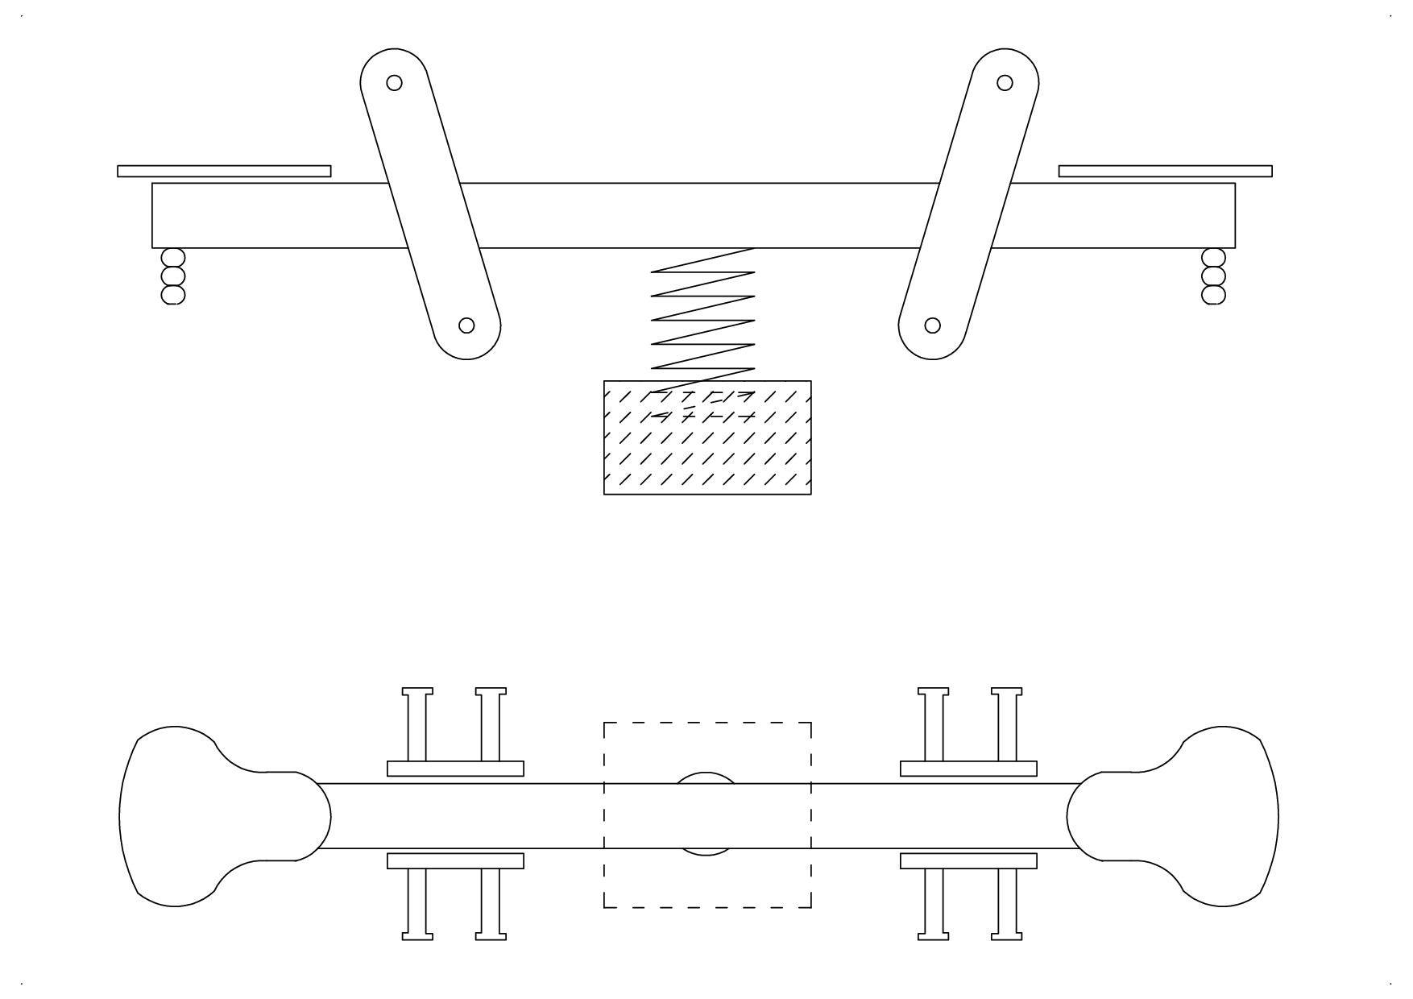

Termin wykonania zamówienia:
Czas wykonania zamówienia – 40 dni od dnia podpisania umowy

Warunki udziału w postępowaniu oraz opis sposobu dokonywania oceny spełniania tych warunków
O udzielenie zamówienia ubiegać się mogą Wykonawcy spełniający warunki określone
w art. 22 ust. 1 oraz potwierdzający brak podstaw do wykluczenia z powodu niespełnienia warunków, o których mowa w art. 24 ust. 1 Pzp i złożą stosowne oświadczenie
Ponadto:
wyrażą zgodę na wykonanie zamówienia zgodnie z warunkami zawartym w SIWZ.

Zamawiający oceni spełnienie przez Wykonawców warunków udziału w postępowaniu za pomocą kwalifikatora „spełnia/ nie spełnia”.

Wykaz oświadczeń lub dokumentów, jakie mają dostarczyć wykonawcy w celu potwierdzenia spełniania warunków udziału w postępowaniu
- Oświadczenie o spełnianiu warunków określonych w art. 22 ust. 1 Pzp
- Oświadczenie potwierdzające brak podstaw do wykluczenia z powodu niespełnienia
warunków, o których mowa w art. 24 ust. 1 Pzp

- Oświadczenie o wyrażeniu zgody na wykonanie zamówienia zgodnie z warunkami
zawartym w SIWZ

4) Zdjęcia lub rysunki wszystkich oferowanych urządzeń zabawowych.

Zapytania i wyjaśnienia odbywać się będą na piśmie.
Osobą uprawnioną do porozumiewania się z Wykonawcami jest:
Marcin Nowak, tel. 68-3918709, faks: 68 391 58 88,
Zamawiający dopuszcza porozumiewanie się faksem za potwierdzeniem czytelności, w ślad za którym adresat przekazuje (przesyła) treść pisemnie.

Wadium:
Zamawiający nie wymaga wadium.

Termin związania ofertą – 30 dni.
Bieg terminu rozpoczyna się wraz z upływem terminu składania ofert.

Sposób przygotowania ofert:
1. Ofertą będzie wypełniony i podpisany załączony formularz ofertowy z wypełnionym i podpisanym załącznikiem nr 1 do oferty.

Miejsce i termin składania i otwarcia ofert:
Wypełniony i podpisany formularz – ofertę wraz z załącznikami, należy złożyć w opakowaniu z napisem: „Przetarg na place zabaw”.
Termin składania ofert: do dnia 27.07.2011 roku, do godz. 12.00
Miejsce składania ofert: Sekretariat Urzędu Gminy Bytnica, Bytnica 52
Termin otwarcia ofert: 27.07.2011 roku o godz. 12.15
Miejsce otwarcia ofert: Gabinet Wójta Gminy, Urząd Gminy Bytnica, Bytnica 52

Sposób obliczania ceny:
1. Cena oferty musi być określona jednoznacznie i w ostatecznej wysokości.
2. Cena oferty musi zawierać wszystkie koszty związane z wykonaniem przedmiotu zamówienia.
- Każdy z Wykonawców może zaproponować tylko jedną cenę za całość zadania określonego jak w pkt III SIWZ.
- Nie prowadzi się negocjacji w sprawie ceny.
- Wykonawca po zapoznaniu się z istotnymi postanowieniami, które zostaną wprowadzone do treści zawieranej umowy, poda wartość netto, podatek VAT i cenę brutto za wykonanie całości zadania.

Ponadto:

Wykonawca do oferty załączy kosztorys zawierający wartość poszczególnych urządzeń zabawowych na formularzu stanowiącym załącznik nr 1 do oferty.

Kryteria oceny ofert:
Przy wyborze oferty zamawiający będzie kierował się jedynym kryterium:
cena 100 %

Warunki podpisania umowy:
Umowa w sprawie zamówienia publicznego zawarta zostanie w terminie nie krótszym niż 5 dni od dnia przekazania zawiadomienia o wyborze najkorzystniejszej oferty, jeżeli zawiadomienie to zostanie przesłane faksem, z potwierdzeniem jego otrzymania
Zamawiający zawrze umowę przed upływem terminu jw. w przypadku zaistnienia okoliczności określonej w art. 94 ust. 2 pkt 1 lit. a lub pkt 3 lit. a.

- Zabezpieczenie należytego wykonania umowy:
Zamawiający nie żąda zabezpieczenia należytego wykonania umowy.

Istotne dla stron postanowienia, które zostaną wprowadzone do treści zawieranej umowy:
Przedmiotowe zamówienie należy wykonać zgodnie ze warunkami technicznymi i opisem przedmiotu zamówienia w SIWZ , w terminie 40 dni od dnia podpisania umowy.
Warunki gwarancji – zgodnie z umową
Poszczególne fazy realizacji dostawy Wykonawca ma obowiązek konsultowania z zamawiającym.

Środki ochrony prawnej przysługujące Wykonawcom:
W toku postępowania Wykonawcom przysługują środki ochrony prawnej, zgodnie z postanowieniami Działu VI Prawa zamówień publicznych.

Zamówienia częściowe:
Zamawiający nie przewiduje zamówień częściowych.

Umowy ramowe:
Zamawiający nie przewiduje zawarcia umowy ramowej.

Zamówienia uzupełniające:
Zamawiający nie przewiduje zamówień uzupełniających.

Oferty wariantowe:
Zamawiający nie przewiduje ofert wariantowych.

Adres poczty elektronicznej:
Zamawiający nie przewiduje porozumiewanie się drogą elektroniczną.

Rozliczenia w walutach obcych:
Zamawiający nie przewiduje rozliczenia w walutach obcych.

Aukcja elektroniczna:
Zamawiający nie przewiduje aukcji elektronicznej.

Zwrot kosztów udziału w postępowaniu:
Zamawiający nie przewiduje zwrotu kosztów udziału w postępowaniu.

Wymagania , o których mowa w art. 29 ust. 4
Zamawiający nie przewiduje wymagania, o których mowa w art. 29 ust. 4

Załącznik:
- Formularz ofertowy
- Umowa

Zatwierdzam:

Załącznik nr 1 do SIWZ

Gmina Bytnica
66-630 Bytnica 52

O F E R T A

_ _ _ _ _ _ _ _ _ _ _ _ _ _ _ _ _ _ _ _ _ _ _ _ _ _ _ _ _ _ _ _ _ _ _ _ _ _ _ _ _ _ _ _ _
(nazwa i adres wykonawcy, nr telefonu i faksu)
_ _ _ _ _ _ _ _ _ _ _ _ _ _ _ _ _ _ _ _ _ _ _ _ _ _ _ _ _ _ _ _ _ _ _ _ _ _ _ _ _ _ _ _ _

_ _ _ _ _ _ _ _ _ _ _ _ _ _ _ _ _ _ _ _ _ _ _ _ _ _ _ _ _ _ _ _ _ _ _ _ _ _ _ _ _ _ _ _ _

Oferujemy wykonanie zamówienia pn.:

„Dostawa i montaż urządzeń zabawowych na place rekreacyjne w Gminie Bytnica”

Za wykonanie całości zamówienia oferujemy łączną cenę:

netto …………………………………….…. zł
podatek VAT……………………………… zł
cenę brutto ………………………………… zł

Słownie brutto:
.....................................................................................................................................

Oświadczamy, że:

- Spełniamy wymogi określone w art. 22 ust. 1 ustawy z dnia 29 stycznia 2004 roku Prawo zamówień publicznych (t. j. Dz. U. z 2010 roku Nr 113, poz. 759), zwanej dalej Pzp
- Nie podlegamy wykluczeniu z powodu niespełnienia warunków, o których mowa w art. 24 ust. 1 Pzp
- Jesteśmy zapoznani ze Specyfikacją istotnych warunków zamówienia. W przypadku wyboru naszej oferty zawrzemy umowę na warunkach w niej zawartych.

............................................................. ...............................................................
(miejscowość i data) (podpis osoby lub osób uprawnionych do składania ofert)

Załącznik nr 1 do oferty
Wartość poszczególnych urządzeń zabawowych
Place zabaw w miejscowości Bytnica:
Lp. | Wyszczególnienie | Ilość sztuk | Cena netto
1. | Przeplotnia prosta  Elementy wchodzące w skład zestawu:  - cztery słupy nośne  - trzy słupy nośne pionowe  - belka pozioma  - drabinki sznurowe wiszące  - drabinki pionowe stałe | 1
2. | Karuzela bez siedziska | 1
3. | Karuzela z siedziskiem | 1
4. | Bujak pojedynczy - sprężynowiec | 2
5. | Huśtawka podwójna wagowa | 1
 |  | Razem(netto)
 |  | Podatek VAT
 |  | Razem brutto

Plac zabaw w miejscowości Drzewica:
Lp. | Wyszczególnienie | Ilość sztuk | Cena netto
1. | 1. Zestaw zabawowy  Elementy wchodzące w skład zestawu:  - podest niski  - poręcze pionowe,  - wejście talerzowe niskie,  - ścianka z grą np. kółko krzyżyk,  - schodki wewnętrzne z poręczami,  - wieża z dachem czterospadowym,  - wejście talerzowe,  - zjeżdżalnia rurowa,  - łącznik rurowy,  - podest,  - zjeżdżalnia falowa,  - wejście talerzowe,  - ścianka płotek | 1
2. | Huśtawka podwójna wahadłowa z siedziskiem plastykowym  Elementy wchodzące w skład zestawy:  - cztery słupy nośne,  - belka pozioma,  - siedziska plastykowe, | 1
 |  | Razem(netto)
 |  | Podatek VAT
 |  | Razem brutto

Plac zabaw w miejscowości Budachów:
Lp. | Wyszczególnienie | Ilość sztuk | Cena netto
1. | Zestaw zabawowy  Elementy wchodzące w skład zestawu:  - wieża z dachem dwuspadowym,  - konstrukcja z liną do wspinania,  - zjeżdżalnia,  - huśtawka podwójna,  - most wiszący na łańcuchach,  - wieża z dachem dwuspadowym,  - zjeżdżalnia mniejsza,  - trap wejściowy skośny 1,8-2,2 m,  - podest skośny 1,8-2,2 m do wieży dużej,  - wieża duża z dachem czterospadowym,  - zjeżdżalnia duża,  - kratownica,  - siedziska plastykowe, | 1
2. | Huśtawka podwójna wagowa „ważka” | 2
3. | Bujak pojedynczy - sprężynowiec | 3
 |  | Razem(netto)
 |  | Podatek VAT
 |  | Razem brutto

Plac zabaw w miejscowości Gryżyna:
Lp. | Wyszczególnienie | Ilość sztuk | Cena netto
1. | Zestaw zabawowy  Elementy wchodzące w skład zestawu:  - wieża z daszkiem dwuspadowym,  - huśtawka pojedyncza z drabinką dwustronną (połączona z wieżą)  - schody z poręczami (wejście na wieżę),  - podest na palach (połączony z wieżą)  - zjeżdżalnia (przy podeście)  - wejście po oponach (przy podeście),  - drabina pozioma – skośna (przy podeście), | 1
2. | Huśtawka podwójna wahadłowa z siedziskiem plastykowym szt.-1  Elementy wchodzące w skład zestawy:  - słupy nośne  - belka pozioma  - siedziska plastykowe, | 1
3. | Bujak podwójny - sprężynowiec | 1
 |  | Razem(netto)
 |  | Podatek VAT
 |  | Razem brutto

............................................................. ...............................................................
(miejscowość i data) (podpis osoby lub osób uprawnionych do składania ofert)

Załącznik nr 2 do SIWZ
Wzór umowy
UMOWA Nr ...... /2011
zawarta dnia …………….. 2011 roku w Bytnicy
pomiędzy:
Gminą Bytnica z/s w Bytnica 52, 66-630 Bytnica, zwanym dalej Zamawiającym i reprezentowanym przez:
Leszka Olgrzymka - Wójta Gminy Bytnica.
przy kontrasygnacie:
Agnieszki Nowak – Skarbnika Gminy Bytnica.
a
…………………………….
……………………………., zwanym dalej Wykonawcą,

reprezentowanym przez
…………………….,
została zawarta umowa następującej treści:
§ 1
- W wyniku zamówienia publicznego prowadzonego w trybie przetargu nieograniczonego o wartości mniejszej niż kwoty określone w przepisach wydanych na podstawie art. 11 ust. 8 ustawy z dnia 29 stycznia 2004 roku – Prawo zamówień publicznych Zamawiający powierza, a Wykonawca zobowiązuje się zrealizować zamówienie pn. „Dostawa i montaż urządzeń zabawowych na place rekreacyjne w Gminie Bytnica” dla następujących zadań:

- zadanie nr 1 – wyposażenie placów rekreacyjnych w miejscowości Bytnica,
- zadanie nr 2 - wyposażenie placu rekreacyjnego w miejscowości Budachów,
- zadanie nr 3 - wyposażenie placu rekreacyjnego w miejscowości Gryżyna,
- zadanie nr 4 - wyposażenie placu rekreacyjnego w miejscowości Drzewica.
- Zakres zamówienia obejmuje dostawę wraz z montażem w miejscu wskazanym przez Zamawiającego urządzeń zabawowych zgodnie z charakterystyką wyszczególnioną w złożonej ofercie z dnia …………….
- Wykonawca oświadcza, że wszystkie elementy, urządzenia, zestawy posiadają aktualne certyfikaty upoważniające do oznaczania wyrobu znakiem bezpieczeństwa.
§ 2
- Urządzenia zabawowe dostarczone i zamontowane będą Zamawiającemu na koszt i ryzyko Wykonawcy, na wskazane adresy przez Zamawiającego, po uprzednim uzgodnieniu stron umowy dokładnego terminu dostawy i montażu tj. dnia i godziny oraz po uzgodnieniu wizualizacji rozstawienia urządzeń na każdym placu rekreacyjnym.
- Odbiór dostarczonych i zamontowanych urządzeń zabawowych przeprowadzony zostanie odrębnie dla każdego z zadań opisanych w § 1 ust. 1 umowy w formie spisanego każdorazowo odrębnego protokołu, po uprzednim stwierdzeniu zgodności dostarczonych i zamontowanych urządzeń zgodnie z warunkami zamówienia.
- W przypadku stwierdzenia wad fizycznych w dostarczonym i zamontowanym towarze, Wykonawca zobowiązany jest nie później niż w terminie 7 dni od daty zawiadomienia o stwierdzonej wadzie, wymienić wadliwy towar na zgodny z zamówieniem, co do ilości i jakości.
- Odbiór końcowy przedmiotu umowy przeprowadzony zostanie wraz z odbiorem wykonania ostatniego z zadań opisanych w § 1 ust. 1 umowy.

§ 3
Wykonawca wykona przedmiot umowy, określony w §1 umowy w terminie- 40 dni licząc od daty zawarcia umowy.
§ 4
- Za wykonanie przedmiotu umowy określonego w §1 umowy, Strony ustalają wynagrodzenie w kwocie:

- zadanie nr 1
cena netto ……………………. zł.
VAT …% ……………………… zł.
cena brutto …………………… zł
- zadanie nr 2
cena netto ……………………. zł.
VAT …% ……………………… zł.
cena brutto …………………… zł
- zadanie nr 3
cena netto ……………………. zł.
VAT …% ……………………… zł.
cena brutto …………………… zł

- zadanie nr 4
cena netto ……………………. zł.
VAT …% ……………………… zł.
cena brutto …………………… zł

Łączne wynagrodzenie Wykonawcy wynos:
Netto………..
VAT ……….
Brutto………..

- Wynagrodzenie uwzględnia wszystkie koszty, jakie poniesie Wykonawca z tytułu należytej i zgodnej z obowiązującymi przepisami realizacji przedmiotu zamówienia.
- Wypłata wynagrodzenia określonego w § 4 ust.1 następować będzie odrębnie dla każdego zadania określonego w § 1 ust. 1 na podstawie podpisanego przez Zamawiającego i Wykonawcę protokołu odbioru wykonania każdego z zadań opisanych w § 1 ust. 1. Wykonawca wystawi dla każdego zadania odrębną fakturę VAT, zawierającą wyszczególnienie urządzeń zgodnie z kosztorysem ofertowym. Zapłata każdej z wystawionych prawidłowo faktur VAT nastąpi w terminie do 30 dni od dnia jej doręczenia Zamawiającemu z jego konta na konto Wykonawcy w ..................... Nr ......................................., nie wcześniej jednak niż po usunięciu przez Wykonawcę wszystkich wad stwierdzonych przy odbiorze poszczególnego zadana.
- Za datę zapłaty uznaje się dzień, w którym Zamawiający wydał swojemu bankowi polecenie przelewu.
- Zamawiający oświadcza, że jest płatnikiem podatku od towarów i usług, posiada NIP 926-10-04-272 i upoważnia Wykonawcę do wystawiania faktur bez podpisu Zamawiającego.

§ 5
- Wykonawca zobowiązany jest zapłacić Zamawiającemu karę umowną:
- za odstąpienie od umowy z przyczyn niezależnych po stronie Zamawiającego w wysokości 10% wynagrodzenia umownego netto określonego w §4 ust.1 niniejszej umowy,
- za opóźnienie w dostarczeniu przedmiotu umowy Wykonawca zapłaci Zamawiającemu karę w wysokości 0,5% wynagrodzenia umownego netto określonego w §4 ust.1 niniejszej umowy za każdy dzień opóźnienia, licząc od umownego terminu realizacji umowy.
- Zamawiający zapłaci Wykonawcy kary umowne: za odstąpienie od umowy z przyczyn niezależnych po stronie Wykonawcy w wysokości 10% wynagrodzenia umownego netto określonego w § 4 ust. 1 niniejszej umowy za wyjątkiem wystąpienia sytuacji przedstawionej w art.145 ustawy Prawo zamówień publicznych.
- Jeżeli kara umowna z któregokolwiek wymienionego w niniejszej umowie tytułu nie pokrywa poniesionej szkody, strona, która poniosła szkodę może dochodzić odszkodowania uzupełniającego, dokumentując swoje roszczenia wyliczeniem rzeczywiście poniesionych szkód oraz ich ścisłym związkiem z niewykonaniem lub nienależytym wykonaniem danego zobowiązania niniejszej umowy przez stronę drugą.
- Wykonawca wyraża zgodę na potrącenia naliczonych kar z przysługującego mu wynagrodzenia.
- Spowodowane przez siebie ewentualne szkody Wykonawca usunie na własny koszt.
- Suma kar należnych Zamawiającemu ze wszystkich tytułów nie może przekraczać 20 % wynagrodzenia netto.

§ 6
- Strony postanawiają, iż odpowiedzialność Wykonawcy z tytułu rękojmi za wady przedmiotu umowy zostanie rozszerzona przez udzielenie gwarancji jakości.
- Wykonawca udziela Zamawiającemu pisemnej gwarancji na całość wykonanych robót na okres 36 miesięcy licząc od dnia odbioru każdego z zadań stanowiących przedmiot umowy, wynikającego z protokołu odbioru każdego zadania. Warunki gwarancji określone zostały w ofercie Wykonawcy.
- Wady i usterki będą przez Wykonawcę w trybie i na zasadach określonych w warunkach gwarancji stanowiących załącznik do oferty Wykonawcy.
- W okresie gwarancji i rękojmi Wykonawca obowiązany jest do nieodpłatnego usuwania stwierdzonych wad oraz dokonywania raz w roku nieodpłatnego przeglądu serwisowego w uzgodnieniu z Zamawiającym.
- Zamawiający może wykonywać uprawnienia z tytułu rękojmi za wady fizyczne przedmiotu umowy niezależnie od uprawnień wynikających z gwarancji.
- W przypadku nie przystąpienia przez Wykonawcę do usuwania wad w okresie gwarancji i rękojmi w uzgodnionych z Zamawiającym terminach, Zamawiający ma prawo zlecić te roboty innemu wykonawcy na koszt Wykonawcy.

§ 7
  - Zmiana postanowień zawartej umowy może nastąpić za zgodą obu stron wyrażoną na piśmie w postaci kolejnych aneksów podpisanych przez strony, pod rygorem nieważności takiej zmiany.
  - W sprawach nieuregulowanych postanowieniami Umowy zastosowanie mają przepisy Kodeksu cywilnego.
  - Wykonawca nie może bez zgody Zamawiającego dokonać cesji wierzytelności, przysługującej mu z tytułu realizacji Umowy na osoby trzecie.
  - Załączniki do umowy stanowią jej integralną część, do których zalicza się:
  - Oferta Wykonawcy,
  - Kosztorys ofertowy,
  - SIWZ.
  - Strony deklarują, iż w razie powstania jakiegokolwiek sporu wynikającego z interpretacji lub wykonania umowy, podejmą w dobrej wierze rokowania w celu polubownego rozstrzygnięcia takiego sporu. Jeżeli rokowania, o których mowa powyżej nie doprowadzą do polubownego rozwiązania sporu w terminie 7 dni od pisemnego wezwania do wszczęcia rokowań, spór taki Strony poddają rozstrzygnięciu przez sąd właściwy dla Zamawiającego.
  - Umowę sporządzono w dwóch jednobrzmiących egzemplarzach po jednym dla każdej ze stron.

ZAMAWIAJĄCY WYKONAWCA

